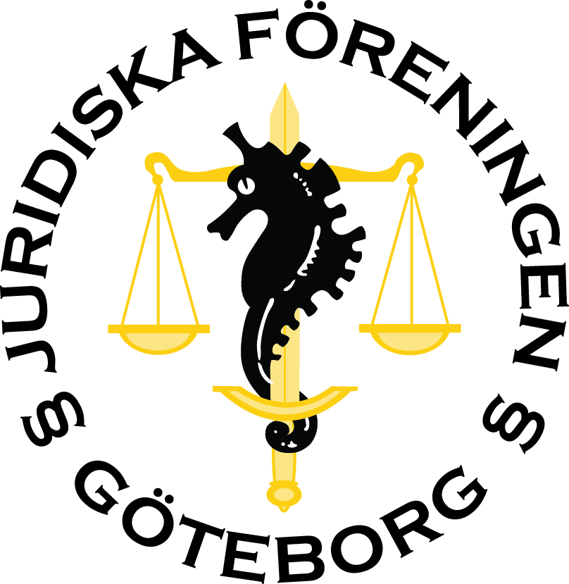

Dagordning styrelsemöte 22/10 - 2019
- Mötets öppnande
Mötet förklaras öppnat.
- Närvarande ledamöter
Christoffer Isaksson
Mathilda Kronér
Wilma Nordlund
Emelie Kokkinakis
Elvira Persson
Gabriela Ekenberg
Marcus Ljungberg
Jesper Ågren
Alice Persson
Matthias Jonsson
- Val av mötesordförande
Mathilda Kronér väljs till mötesordförande.
- Val av mötets sekreterare
Marcus Ljungberg väljs till mötets sekreterare.
- Val av justerare
Gabriela Ekenberg och Victor Carlén väljs till mötets justerare.
- Fastställande av dagordning
Dagordningen fastställdes enhälligt.
- Varvet runt
Utbildningsansvariga: Tar upp problemet med nätmobbning på T5. Utbildningsansvariga har varit på möte med Ylva Benson angående detta.
Har haft ett möte med kursombuden. Pratade termin för termin och det var egentligen inget speciellt som togs upp, förutom de problem som tas upp under § 10.
Speak-up week arrangeras mellan måndag till onsdag och under måndagen släpptes en enkät om utbildningen på hela skolan.
Näringslivansvariga: Gått ut med anmälan för Stockholmsresan.
Kassör: Fakturerat andra juridiska föreningar runt om i landet för deras medverkan på vår bal.
Idrottsansvarig: Sagt till Sebastian, T3, att han vann tävlingen JF arrangerade under HHGS-dagen och att han därmed vann en ny lagbok.
Spelade sista korpmatchen i måndags, slutade trea i tabellen.
Evenemangsansvariga: Fixat med balen och faddertacksittning.
Sekreterare: Administrerat och arkiverat gamla protokoll.
Kommunikationsansvarig: Gjort veckoschema och lagt ut event på facebook.
Ordförande: Hämtat medaljer som ska delas ut till styrelsemedlemmarna på balen, lämnat in paragrafenpriset för att graveras, varit på IR-möte.
Chris och Mathilda har varit på möte med Sebastian Wejedal angående ett nytt projekt och hur det ska administreras. Chris och Mathilda har även varit på möte med balens toastmaster.
Vice ordförande: Bokat band till balen och fixat med snittar till balens förmingel.
Har även planerat inför överlämningsresan i januari.
- Arbetsfördelning förmingel
Ordförande går igenom arbetsfördelningen och upplägget för baldagen.
- Presentation av styrelseposter inför årsmötet
Förra året lade JF-styrelsen ut ett inlägg för varje styrelsepost på sociala medier. Pratade igenom hur vi ska marknadsföra styrelseposterna i år för att få folk att söka till styrelsen.
- Rådgivning angående T1
Styrelsen diskuterade det allvarliga problemet att det förekommit olämpligt språkbruk inom ramen för undervisningen på T1.
- Övrigt
Vice ordförande: På senaste JURO-mötet diskuterade man hur medlemsregistret ska administreras för att kunna söka det bidrag som JURO planerat att göra. Efter mötet framstod det inte längre som ett lika stort problem för JF Göteborg utan det kommer att lösa sig. Vi kommer att skicka in ett dokument med en ögonblicksbild på medlemsregistret varje år.
Ordförande: Ska sätta upp en lapp eller göra ett inlägg på facebook angående trivselregler i JF-rummet.
- Nästa möte
Nästa möte hålls den 6 november 8-10.
- Mötets avslutande
Mötet förklaras avslutat.

